# ****МИНИСТЕРСТВО ЦИФРОВОГО РАЗВИТИЯ СВЯЗИ И МАССОВЫХ КОММУНИКАЦИЙ****

# ****Ордена Трудового Красного Знамени****

# ****Федеральное государственное бюджетное образовательное учреждение высшего образования****

# ****«Московский технический университет связи и информатики»****

# Лабораторная работа №6:

**«Работа с классами ч.2»**

Выполнил: Студент группы

БВТ2402  
Аралушкин Максим Дмитриевич

Москва

2024

**Цель работы:**

Получить практический опыт работы с ООП в Python. Использовать инкапсуляции, наследования.

**Ход работы:**

1. **Защита данных пользователя:**

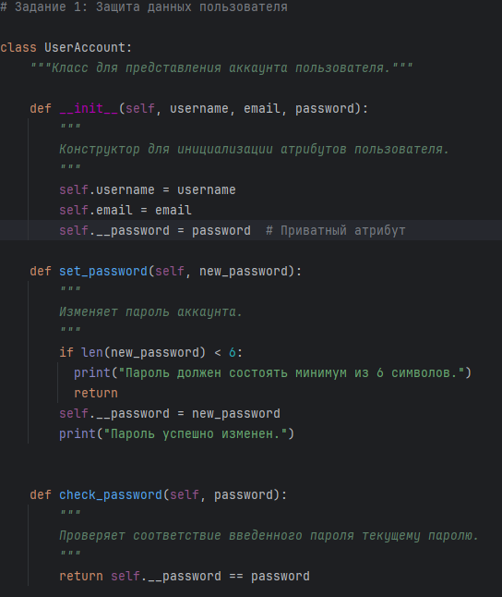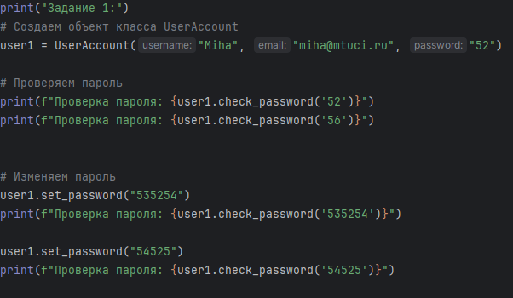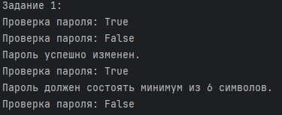

1. **Полиморфизм и наследование:**

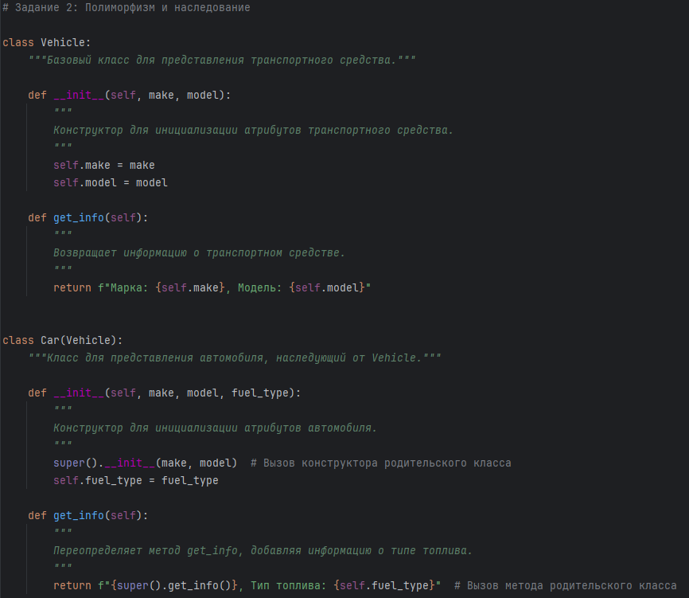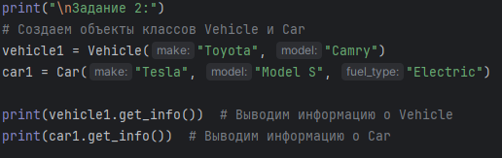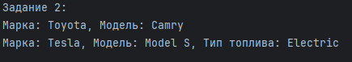

**Вывод:**

В ходе выполнения данной лабораторной работы я получил практический опыт работы с ООП в Python. Использовал инкапсуляции, наследования.